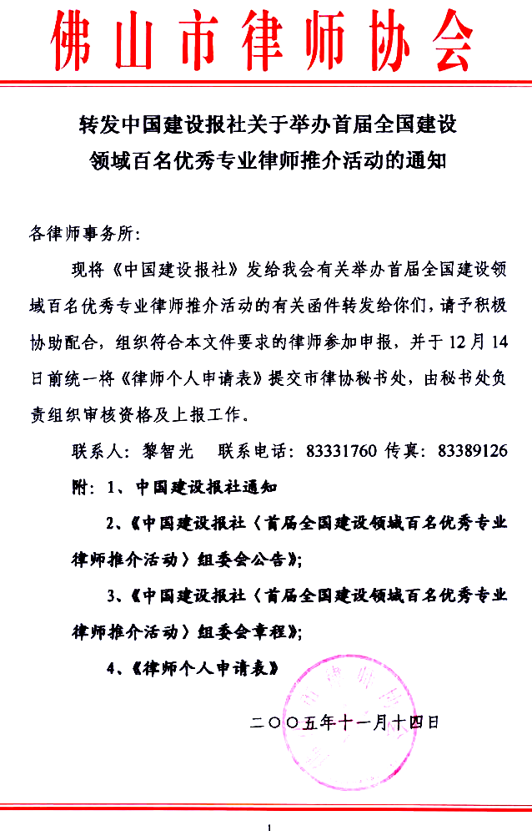
中 国 建 设 报 社

各律师协会负责人：

建设部中国建设报社拟联合中国建筑业协会、中国房地产业协会共同举办首届全国建设领域百名优秀专业律师推介活动。
为保证活动规格与质量，特请贵会协助我们做好专业律师推荐工作，凡推荐五名以上专业律师入选者，活动组委会将颁发活动组织奖，免费（一人）参加在北京人民大会堂举办的首届全国建设领域百名优秀专业律师推介峰会。
请予协助为盼。

中国建设报社
首届全国建设领域百名优秀专业律师推介活动组委会
联系电话/传真：010-68312690
联系人：刘开俊（13901187083） 国友（13901257933）
推介律师名单
姓名 | 事务所 | 电话 | email
中 国 建 设 报 社

中国建设报社《首届全国建设领域百名优秀专业律师推介活动》组委会
公 告
随着国民经济的快速发展，建筑及房地产行业呈现出强劲的增长态势。与此同时，建设领域也为越来越多的法律纠纷所困扰。为了优化建设领域的环境，维护建筑市场公平交易秩序，帮助企业与律师搭建良好的沟通交流平台，中国建设报社拟于近期开展首届全国建设领域百名优秀专业律师推介活动。此次活动将极大地提高律师事务所与律师的知名度，为律师今后在建设领域的发展打下良好的基础。望符合条件的律师报名参加。
一、主办单位：建设部中国建设报社
协办单位：中国建筑业协会、中国房地产业协会
二、宣传推广计划与主要回报：
1、活动的启动、评选、颁奖及峰会过程中，将召开不同规模的新闻发布会，并在中央电视台、新华社、中国经营报、经济观察报、21世纪经济报道、中国经济时报、京报等中央及地方五十余家媒体进行全方位报道。
2、推介峰会将邀请建设部有关领导、中国建筑业协会、中国房地产业协会、建设领域各企业负责人、国内知名律师事务所负责人、新闻媒体记者参会，授入选律师“全国首届建设领域专业优秀律师”奖牌与证书。
3、中国建设报《建设与法制周刊》辟建设领域资深律师专栏，长期对专业优秀律师进行宣传报道。
4、出版《首届全国建设领域百名优秀专业律师名录》，免费向有关部委、各省建设厅、国内有关协会组织媒体赠送。
5、入选律师可优先在《中国建设报》发表专业论文。
6、根据入选律师所提供的资料制作“建设领域专业律师形象”展示区，在搜狐网宣传、展示推广一年（另行收费）。
7．入选律师及其事务所网址均可链接中国建设报网站。
三．参加对象：详见章程
四、报名时间：2005年11月15日至12月20日；
五、审查评选时间：2005年12月25日至2006年1月15日；
六、推介峰会时间：2006年1月20日左右(具体时间另行通知)。
注：推介活动不收报名费、评选费。
联系电话：010-68312690（/传真）
联系人：刘开俊（13901187083） 国友（13901257933）
Email:fzb678@163.com

中 国 建 设 报 社

中国建设报社《首届全国建设领域百名优秀专业律师推介活动》
章 程

为加强建设领域法制建设，构筑和谐的建设环境，中国建设报社将于近期开展首届全国建设领域百名优秀专业律师推介活动。为使推介的专业律师得到全社会的认可，实现推介活动的目的，特拟定本章程。
一、活动宗旨：构筑建设领域法制和谐环境，搭建建设企业与律师交流合作的良好平台，促进建设领域与律师事务所的共同发展。
二、参加对象：具有下列条件之一者均可报名参加：
1、具有建筑业、房地产业相关专业技术职称或执业资格，且具有五年以上律师执业经历者；
2、具有与建筑业、房地产业相关专业大专以上学历，且具有五年以上律师执业经历者；
3、具有三年以上建筑业或房地产业的管理层从业经历者；
4、在建筑业与房地产业法律服务方面有所建树并有专著，或在省级以上建筑与房地产专业刊物发表两篇3000字以上论文，且具有五年律师执业经历者；
5、其它足以证明具备上述同等专业知识，且具有八年以上律师从业经历者；
本次活动报名者仅限专职职业律师。
三、方式与步骤：
1、自愿报名，择优推选；

2、报名者须提交专业资格、学历及执业年限的证明文件复印件一份、近期免冠二寸彩照两张；
3、报名者须填写报名申请表一份，并经所在律师事务所及直接主管机关盖章；
四、资格审查委员会：组委会聘请中国建设报有关负责人、资深专业律师、建筑业内知名专家、学者，组成资格审查委员会进行推选。
五、宣传推广活动与计划安排：
1、资格审查采用两名以上委员提名，集体审查通过的方式以1：1.2的比例确定推介人选；
2、公布初选名单，确认推介资料；
3、公布推介峰会时间、地点与入会事宜；
六、组委会收件地址：北京百万庄建设部内中国建设报社
邮 编：100835 联系电话/传真：010-68312690
联系人：刘开俊（13901187083） 国友（13901257933）
Email: fzb678@163.com

基本情况
姓 名： |  | 性别： |  |  |  | 照片
执业证号： |  | 传真： |  |  |  | 照片
联系电话： |  |  |  |  |  | 照片
E-mail： |  |  |  |  |  | 照片
通信地址： |  |  |  |  |  | 照片
律师事务所： |  |  | 邮编： |  |  | 照片
专业特长
工作履历
备注
律师个人申请表

